Travail à partir de l’album de Anna LLenas
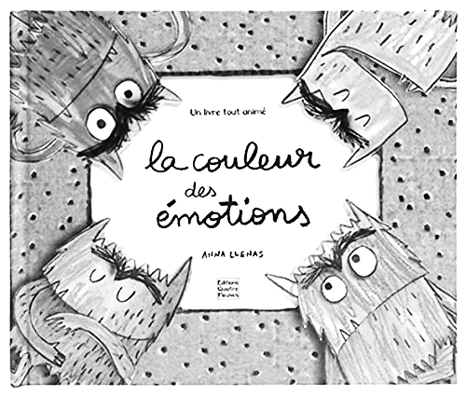
Objectif : connaître, identifier, exprimer
verbalement et contrôler ses émotions afin
d’être disponible pour les apprentissages

Travail à partir de l’album de Anna LLenas
Objectif : connaître, identifier, exprimer
verbalement et contrôler ses émotions afin
d’être disponible pour les apprentissages

Travail à partir de l’album de Anna LLenas
Objectif : connaître, identifier, exprimer
verbalement et contrôler ses émotions afin
d’être disponible pour les apprentissages

Travail à partir de l’album de Anna LLenas
Objectif : connaître, identifier, exprimer
verbalement et contrôler ses émotions afin
d’être disponible pour les apprentissages

Travail à partir de l’album de Anna LLenas
Objectif : connaître, identifier, exprimer
verbalement et contrôler ses émotions afin
d’être disponible pour les apprentissages

Travail à partir de l’album de Anna LLenas
Objectif : connaître, identifier, exprimer
verbalement et contrôler ses émotions afin
d’être disponible pour les apprentissages

